Granabot Badge
Programando
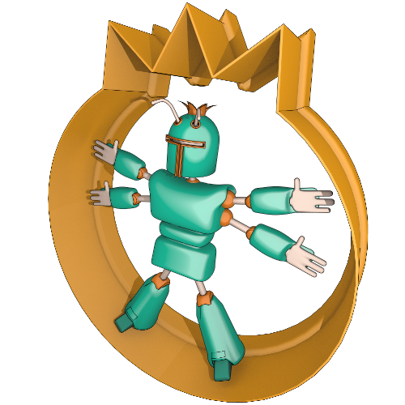 | 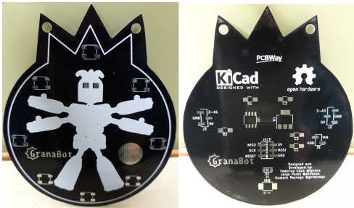

Indice
Introducción 2
El cable ICSP y el zócalo de programación 2
Conexionado Zócalo-Arduino 3
Colocación del ATTiny85 en el zócalo 3
Sujeción del chip al zócalo 3

Introducción
En la creación del badge se nos planteó la necesidad de entregarlos con un programa de test pregrabado en el ATTiny85 de forma que cuando se finalice su montaje se pueda probar la funcionalidad, y en nuestro caso es un número elevado de chips a grabar, concretamente 100, por lo que se hace necesario diseñar herramientas de apoyo a esta tarea.

El cable ICSP y el zócalo de programación
Usaremos el mismo que se describe en el manual de programación.
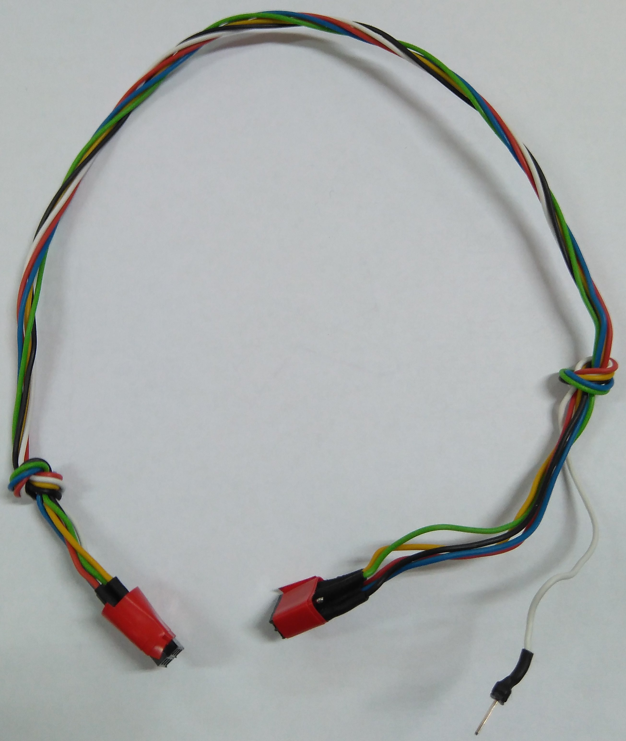 | 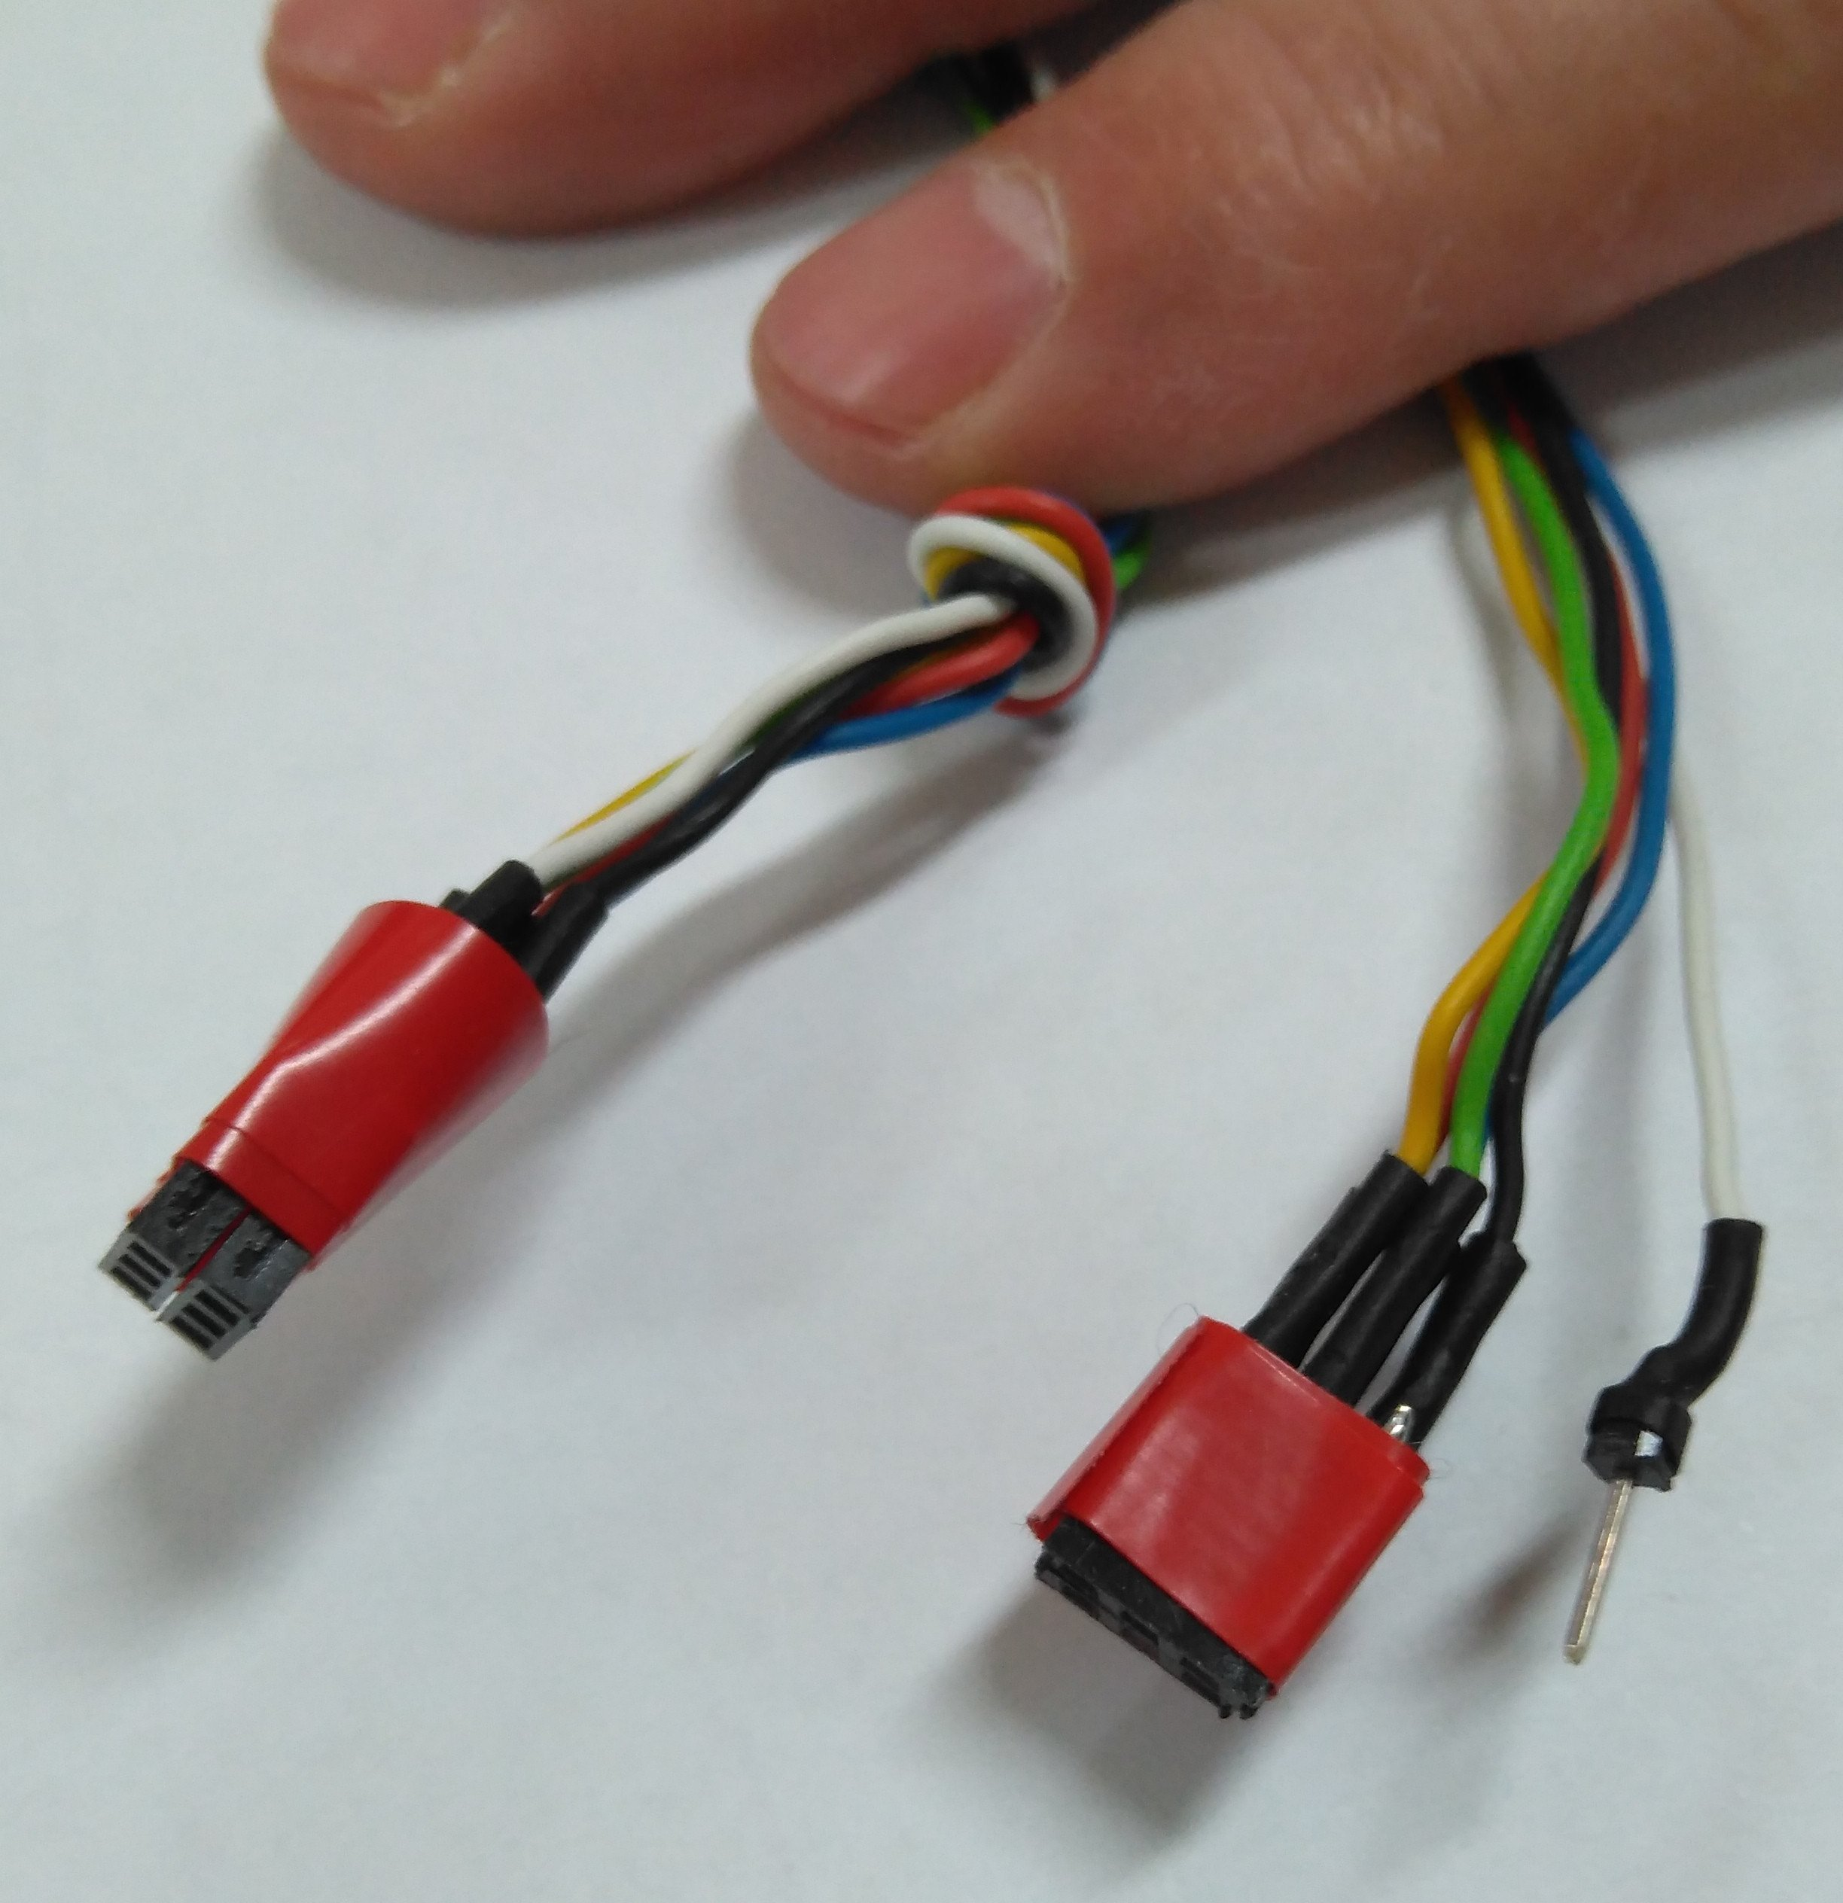

Al diseñar el badge se escoge un encapsulado SMD por lo que no podemos usar fácilmente una placa breadboard para realizar el conexionado necesario para la programación, por ello se diseña una pequeña PCB con el footprint y las conexiones ICSP necesarias y mediante Freecad se diseña una guía de posicionamiento del ATTiny que se puede imprimir con cualquier impresora 3D (se facilita junto a la documentación del badge el diseño de este zócalo guiá además de una pinza de sujeción). En las imágenes se detallan estos elementos.
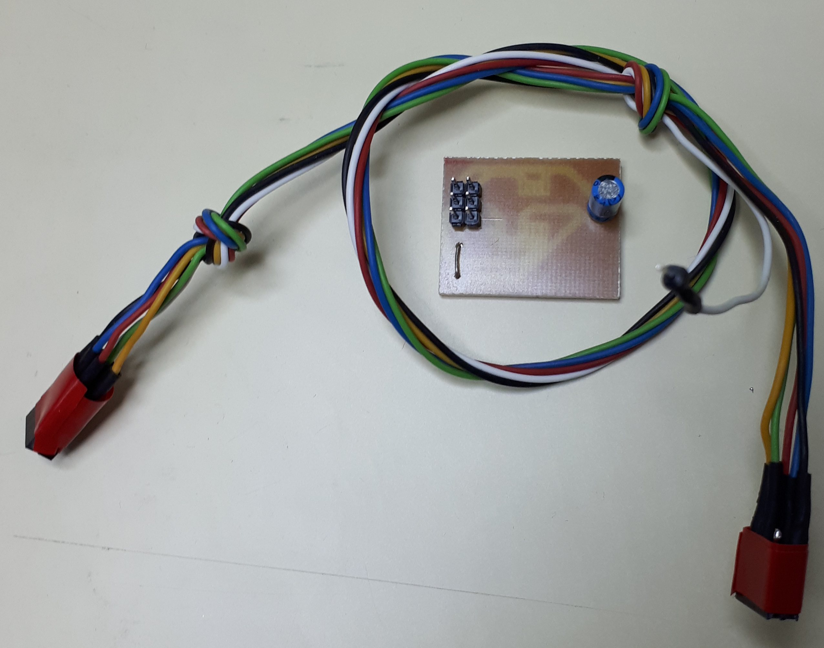 | 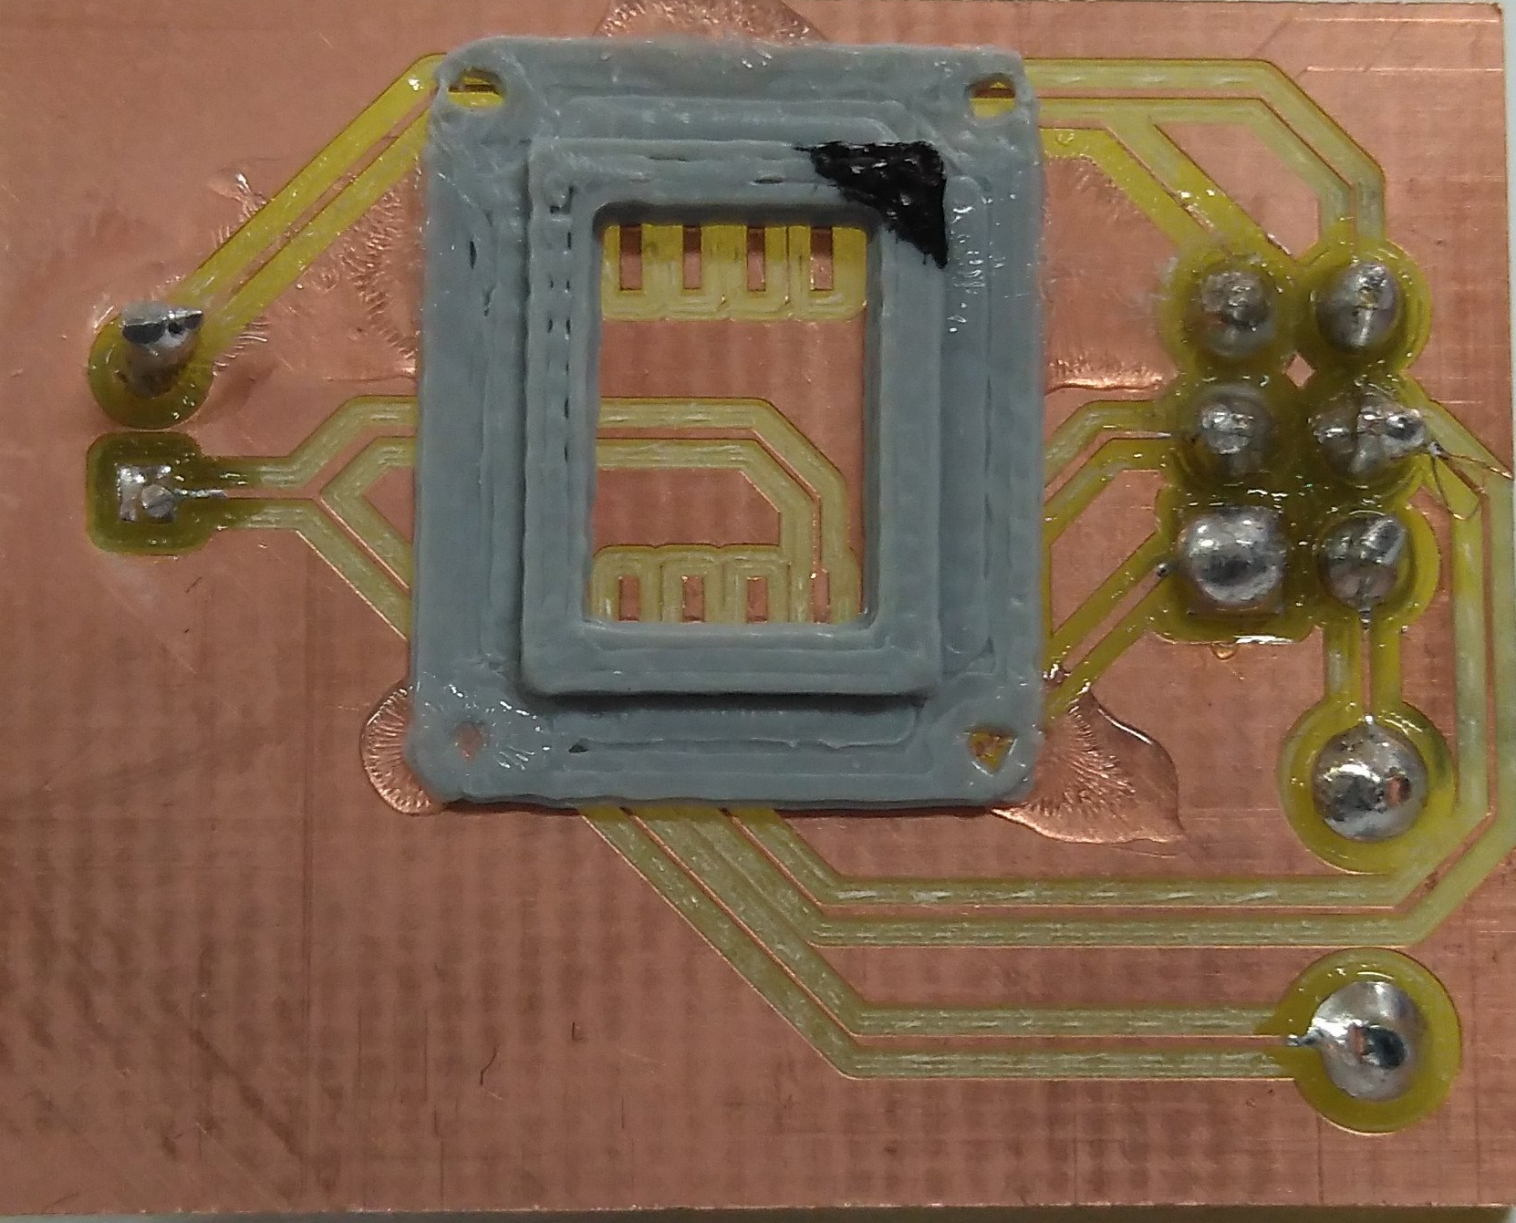 | 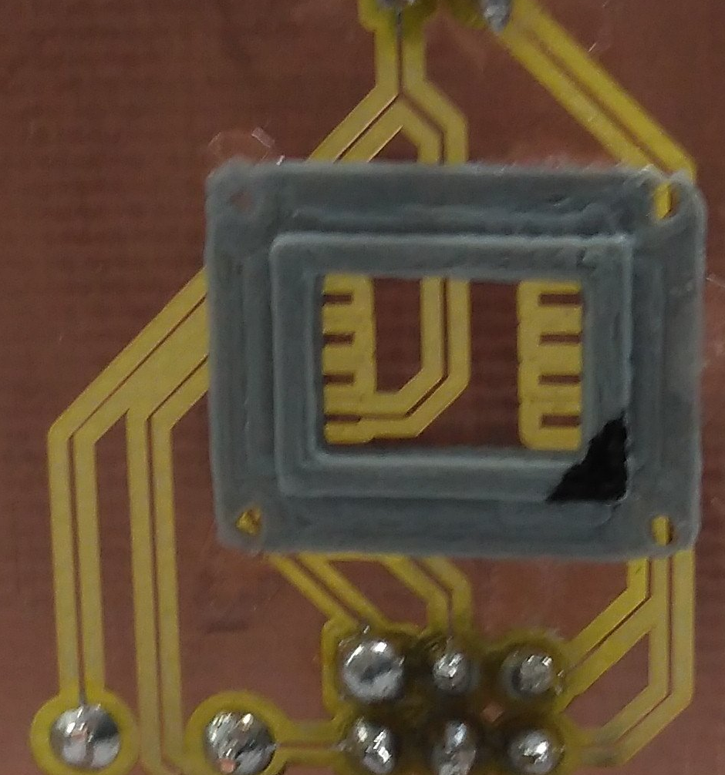

Conexionado Zócalo-Arduino
Al tratarse de una conexión ICSP es totalmente similar a la realizada entre el badge y Arduino, tal y como vemos en las imágenes.
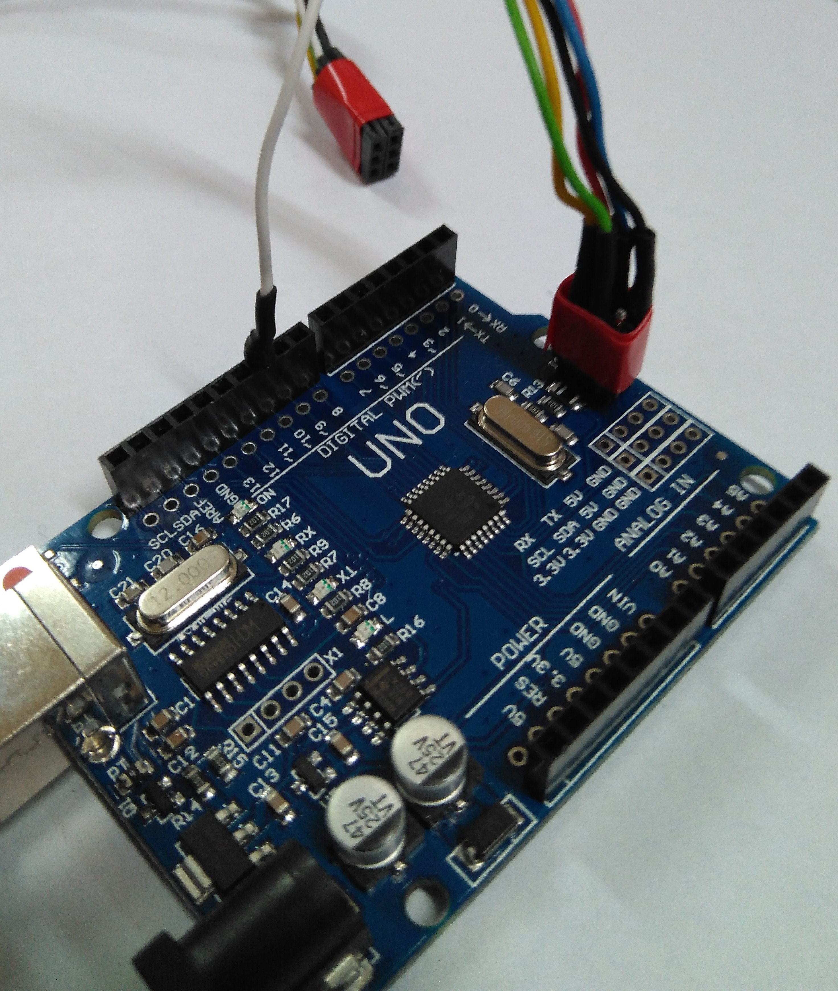 | 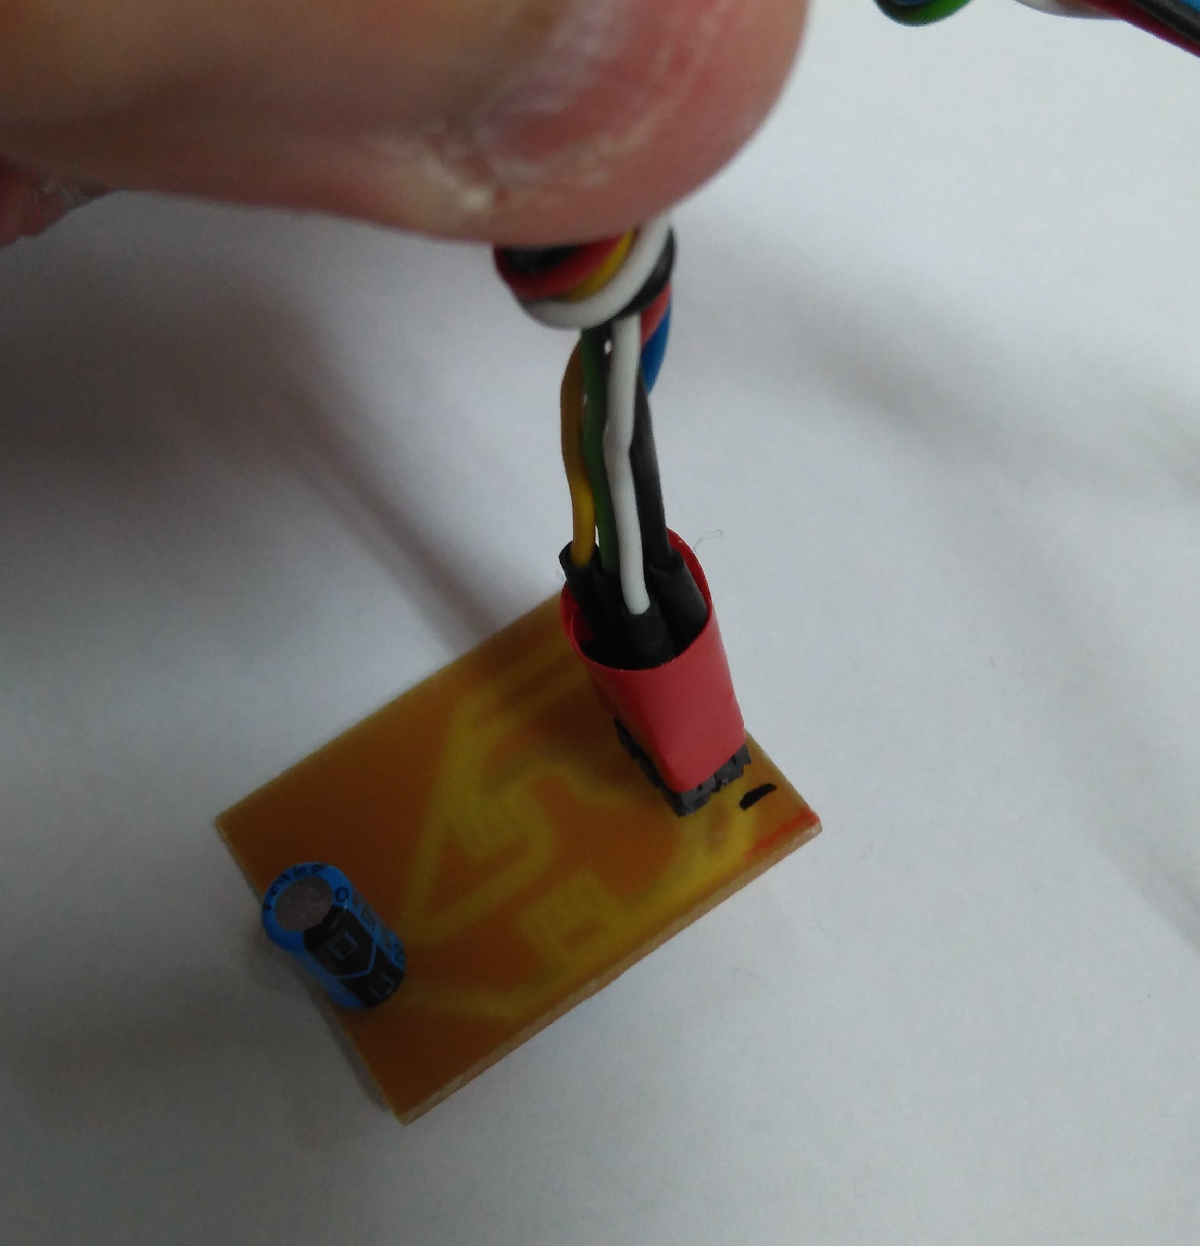 | 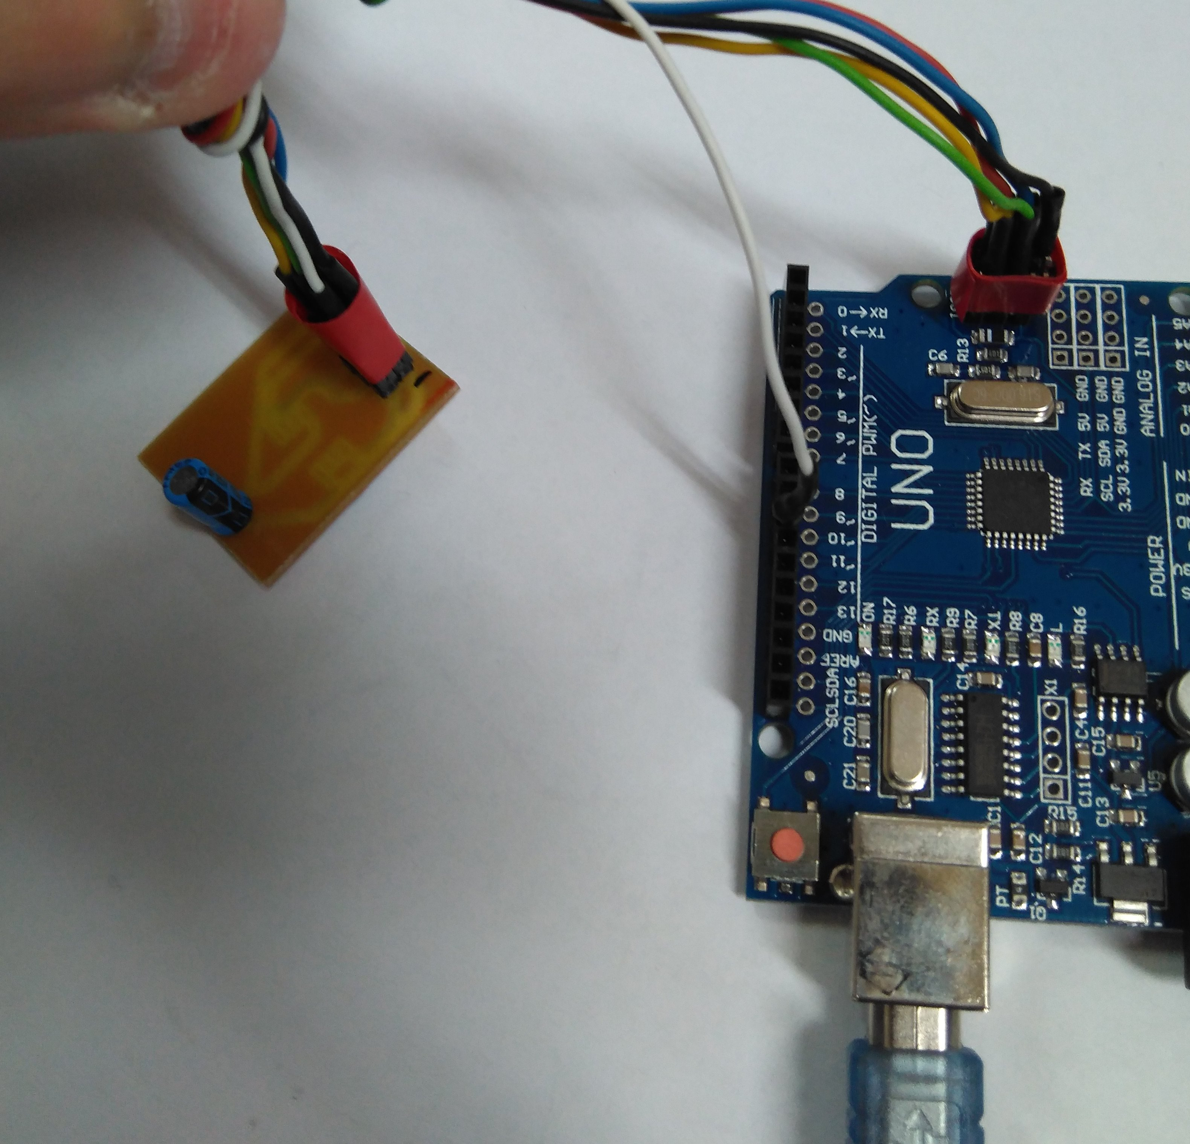

Colocación del ATTiny85 en el zócalo
Una vez realizadas las conexiones entre el zócalo de programación y Arduino resta colocar el chip en su posición, tarea que resulta sencilla usando la guía y en la que la precaución especial a tener es la de colocar el pin 1 correctamente según la marca.
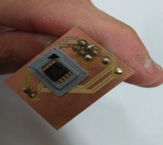
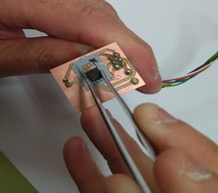

Sujeción del chip al zócalo
En la imagen vemos que basta con sujetar el zócalo entre nuestros dedos pulgar e índice para proceder a la programación del ATTiny85 tal y como se describe en el documento correspondiente.
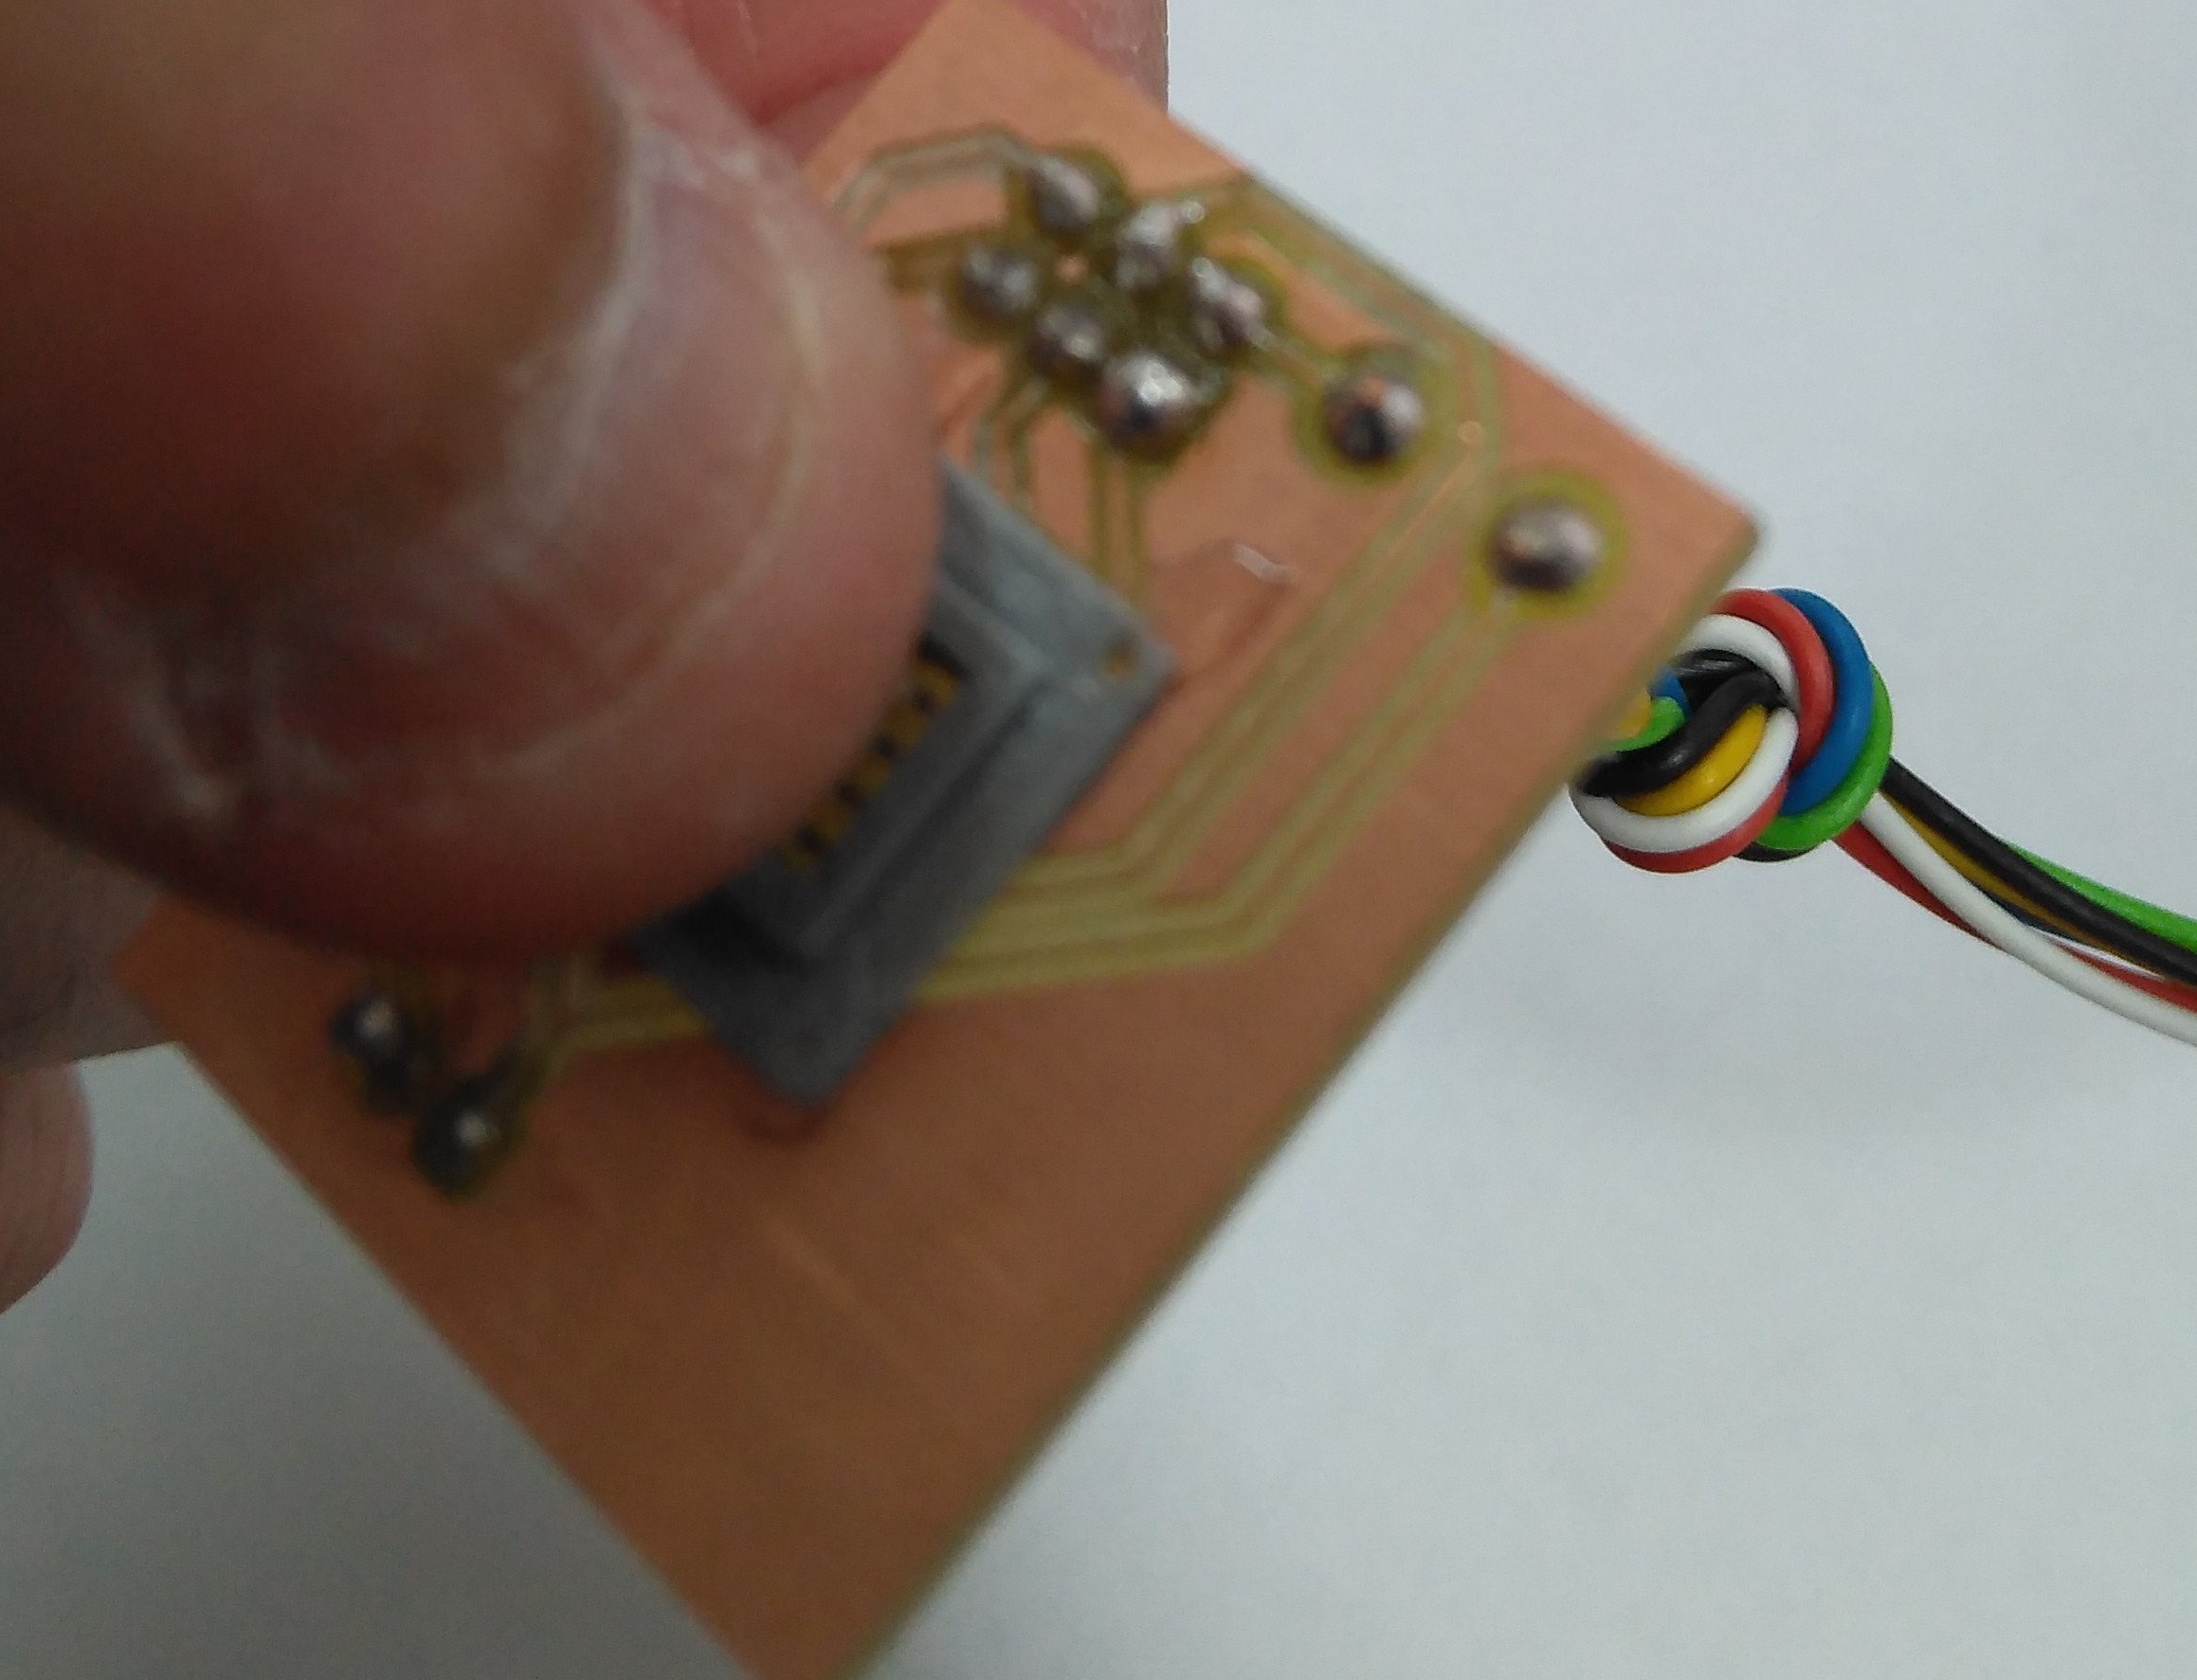

También podemos sujetar el chip mediante la pinza diseñada al efecto evitando así posibles desperfectos por descargas de corriente estática.
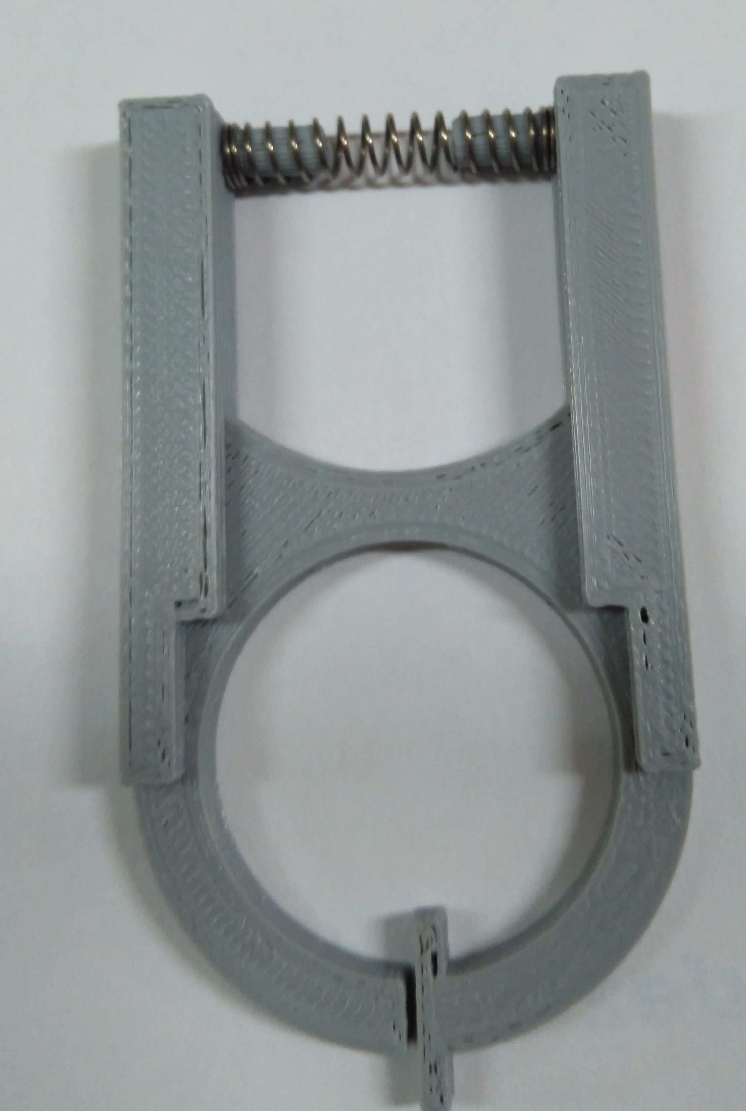
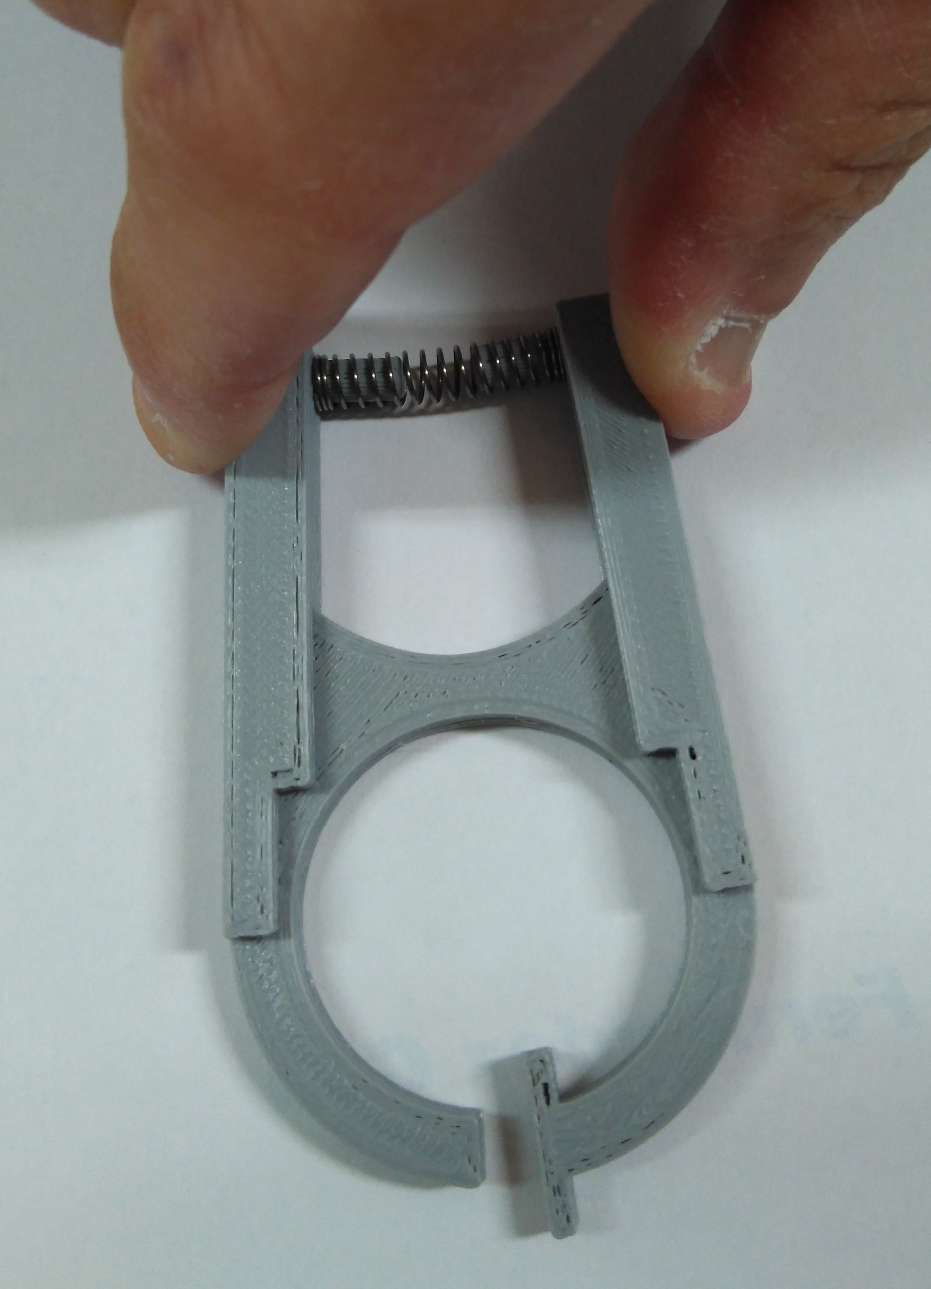

El uso de la pinza garantiza una firme sujeción del chip al zócalo sin que estemos tocando el chip.

